Linux 如何将sh脚本设置为开机自启动

优势：我们可以不用将服务用docker部署，节省空间

第一步：

vi /etc/rc.local

添加你的启动脚本

如图

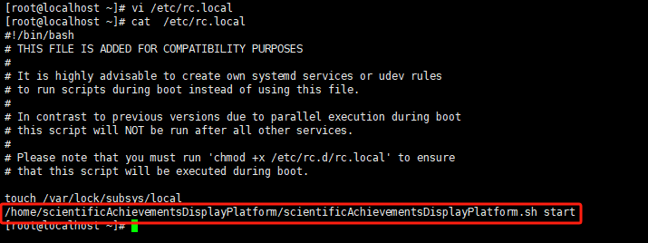

然后执行 chmod +x /etc/rc.local

第二步：

配置服务脚本，以你的服务名为准

vi /etc/systemd/system/scientificachievementsdisplayplatform.service

将下面的配置写到你的服务脚本中

[Unit]

Description= Scientificachievementsdisplayplatform Service

After=network.target

[Service]

Type=simple

WorkingDirectory= /home/scientificAchievementsDisplayPlatform

ExecStart=/home/scientificAchievementsDisplayPlatform/scientificAchievementsDisplayPlatform.sh start

PermissionsStartOnly=true

Restart=on-failure

[Install]

WantedBy=multi-user.target

第三步：

开机自启动

systemctl enable scientificachievementsdisplayplatform.service

systemctl start scientificachievementsdisplayplatform.service

重新加载

sudo systemctl daemon-reload

查看日志

journalctl -u scientificachievementsdisplayplatform.service

另外有的操作系统可能需要你在shell脚本中加上

# 临时禁用 SELinux

#sudo setenforce 0

具体以实际情况为准。

还有shell脚本做成服务，就不需要nohup了，原因是 systemd 自己负责管理进程和后台运行



Nginx配置自启动

在 Linux 上将 Nginx 设置为开机自启动，可以使用以下方法：

**方法一：使用 systemd 配置 Nginx 自启动**

1. **创建一个 Nginx 服务文件**

bash

复制代码

sudo nano /etc/systemd/system/nginx.service

1. **在文件中添加以下内容**：

[Unit]

Description=A high performance web server and a reverse proxy server

After=network.target

[Service]

Type=forking

ExecStart=/usr/local/nginx/sbin/nginx

ExecReload=/usr/local/nginx/sbin/nginx -s reload

ExecStop=/usr/local/nginx/sbin/nginx -s quit

PrivateTmp=true

[Install]

WantedBy=multi-user.target

根据实际的 Nginx 路径进行调整。

1. **保存并关闭文件**（按 Ctrl + X，然后按 Y，最后按 Enter）。
2. **重新加载 systemd 配置**：

sudo systemctl daemon-reload

1. **设置 Nginx 开机自启动**：

sudo systemctl enable nginx

1. **启动 Nginx**：

sudo systemctl start nginx

1. **检查 Nginx 状态**：

sudo systemctl status nginx

这样配置后，Nginx 就会在系统启动时自动启动。